雲嘉校友分會 9/13校友大會回顧
（編輯部整理）

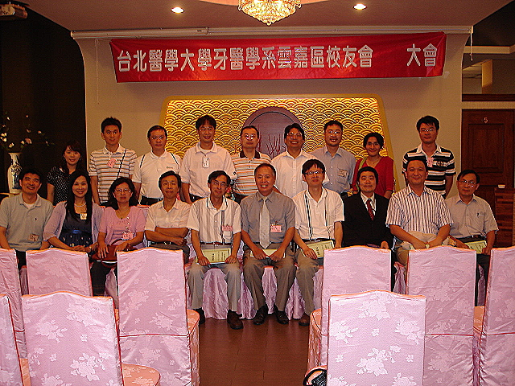
北醫牙醫學系校友會雲嘉分會第一屆第二次會員大會，於9/13舉行，前排中著灰色領帶者，為雲嘉分會長謝炎銘醫師／雲嘉分會提供

甫於去年成立的台北醫學大學牙醫學系校友會雲嘉分會，於9/13下午五時至九時，假嘉義小原餐廳，舉行第一屆第二次雲嘉分會校友大會，並於會後舉行別開生面的聯誼餐敘，分享校友們在工作及生活上的心得。北醫校方代表許文曉醫師，以及桃園分會現任分會長洪銘謙醫師、特別驅車南下參與，與雲嘉校友們閒話家常，場面極為熱絡。
雲嘉分會執行長羅大維醫師表示，雖然本次大會連同理監事、各地校友等，只有三十多個人參與，但分會長謝炎銘醫師特別強調，雲嘉分會相較北部各分會，屬於規模較小的組織，現階段的目標，在於達到校友聯誼、凝聚向心的功能，更期許未來舉辦類似活動時，能拉高參與人數，歡迎各地校友不吝給予雲嘉分會更多的支持與指教。
本次活動選在去年成立大會時的小原餐廳舉行，別具紀念意涵。執行長羅大維醫師表示，未來雲嘉分會將持續擴大校友之間的交流，並提高聯誼的精緻度，「不再拼酒力，不再拼體力」，讓雲嘉校友們的情誼「越來越厚、越來越重、越來越濃、越來越深」。羅醫師感性地說，十一月份的總會及桃園分會校友大會，雲嘉校友們將踴躍參與，讓校友們感受到南部鄉親特有的熱情與活力。

◎
附錄（一）北醫牙醫學系校友會雲嘉分會組織表︰
會長︰謝炎銘醫師
副會長︰林永通醫師
副會長︰高國書醫師
執行長︰羅大維醫師
資訊委員︰黃昭賢醫師、李口榮醫師
財務委員︰陳景居醫師、謝明憲醫師
學術委員︰康銘原醫師、陳丕修醫師、許文曉醫師
聯誼委員︰謝麗村醫師、林永通醫師、廖專志醫師
附錄（二）北醫牙醫學系校友會雲嘉分會相關報導︰
1、增進校友情誼．雲嘉分會華山一日遊︰點此進入
2、搭起雲嘉校友溝通橋樑 分會長謝炎銘醫師專訪︰點此進入

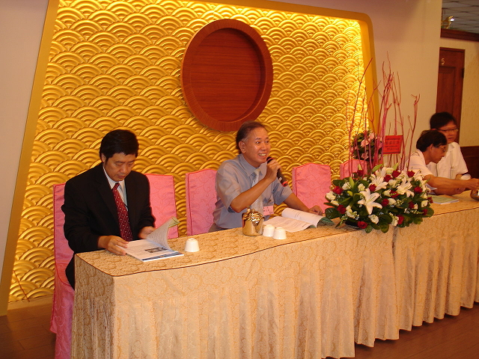  雲嘉分會長謝炎銘醫師（左2持麥克風者）在校友大會上致詞，並代表雲嘉分會，向參與盛會的來賓們表達感謝之意／雲嘉分會提供 | 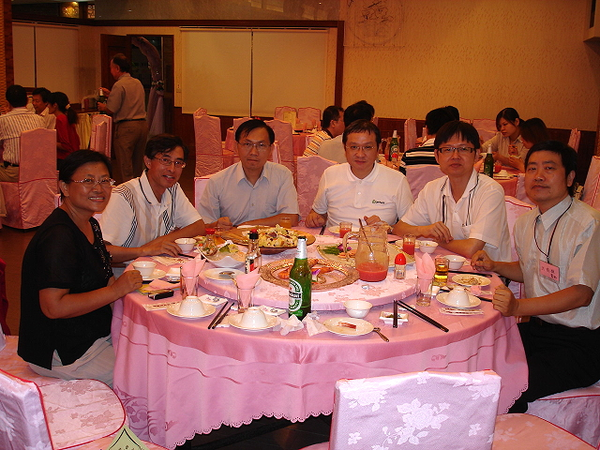  北醫牙醫學系校友會桃園分會現任會長洪銘謙醫師（右1）與前任會長吳啟銘醫師（右2），特別驅車南下參與盛會，在酒宴上與雲嘉校友們合影／雲嘉分會提供

